T'adoriam, Ostia divina
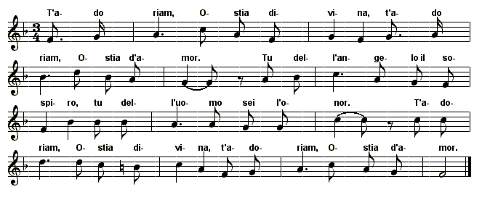
1.
T'adoriam, Ostia divina,
t'adoriam, Ostia d'amor.
Tu dell'angelo il sospiro,
tu dell'uomo sei l'onor.
R.
T'adoriam, Ostia divina,
t'adoriam, Ostia d'amor.
2.
T'adoriam, Ostia divina,
t'adoriam, Ostia d'amor.
Tu dei forti la dolcezza,
tu dei deboli il vigor.
3.
T'adoriam, Ostia divina,
t'adoriam, Ostia d'amor.
Tu salute dei viventi,
tu speranza di chi muor.
4.
T'adoriam, Ostia divina,
t'adoriam, Ostia d'amor.
Ti conosca il mondo e t'ami,
tu la gioia d'ogni cuor.

